|  |  |
| --- | --- |
| **SỞ GIÁO DỤC VÀ ĐÀO TẠO**  **QUẢNG NGÃI**  **ĐỀ CHÍNH THỨC**  (Đề thi gồm 04 trang) | **KỲ THI CHỌN HỌC SINH GIỎI**  **CẤP TỈNH LỚP 12 NĂM HỌC 2016- 2017**  **Ngày thi: 26/10/2016**  **Môn: SINH HỌC**  **Thời gian: 180 phút** |

**Câu 1. (1,0 điểm)**

Bằng thao tác vô trùng, người ta cho 40ml dung dịch 10% đường glucôzơ vào hai bình tam giác cỡ l00ml (kí hiệu là bình A và B), cấy vào mỗi bình 4ml dịch huyền phù nấm men bia (Saccharomyces cercvisiac) có nồng độ 103 tế bào nốm men/1ml. Cả hai bình đều được đậy nút bông và đưa vào phòng nuôi cấy ở 35°C trong 18 giờ. Tuy nhiên, bình A được để trên giá tĩnh còn bình B được lắc liên tục (120 vòng/phút). Hãy cho biết sự khác biệt có thể có về mùi vị, độ đục và kiểu hô hấp của các tế bào nấm men giữa hai bình A và B. Giải thích.

**Câu 2. (1,0 điểm)**

Hãy nêu cơ chế hình thành lớp vỏ ngoài của một số virut ở người và vai trò của lớp vỏ này đối với virut. Các loại virut có thể gây bệnh cho người bằng những cách nào?

Câu 3. (2,0 điểm)

1. Tại sao hô hấp kị khí giải phóng rất ít ATP nhưng lại được chọn lọc tự nhiên duy trì ờ tế bào cơ của cơ thể người, vốn là loại tế bào cần nhiều ATP?

2. Cho hình vẽ về cấu trúc tế bào nhân chuẩn. Hãy hoàn chỉnh chú thích ờ vị trí còn để trống (1,2,3,4,5,6,7,8).

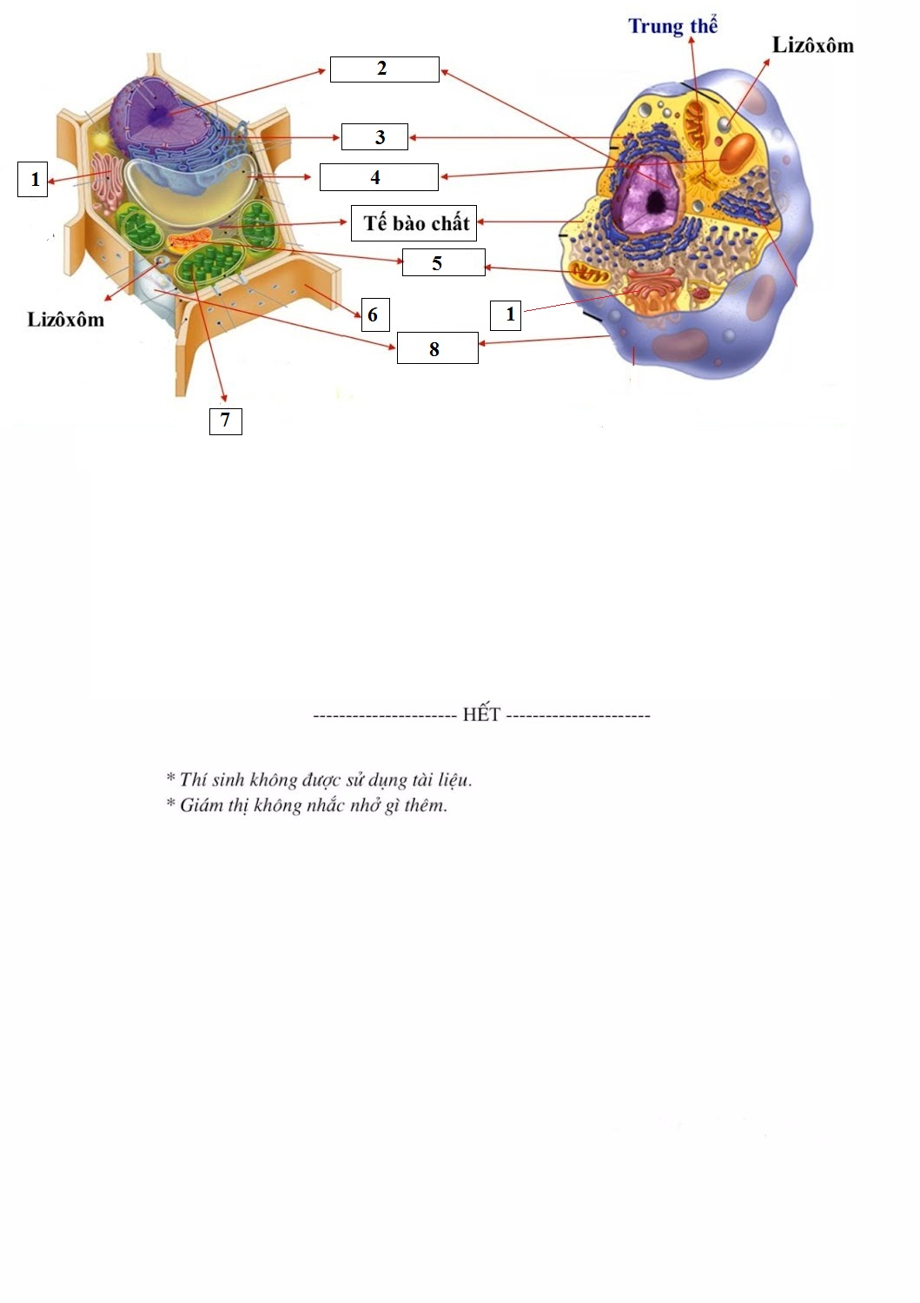

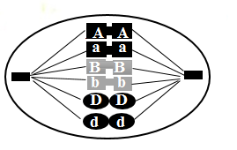**Câu 4. (2,0 điểm)**

1. Quan sát một tế bào bình thuờng của một loài đang phân bào theo hình.

a. Tế bào đang ở kỳ nào? Của phân bào gì?

b. Một tế bào đột biến (H) cùa loài trên nguyên phân liên tiếp 9 lần, tổng số NST trong các tế bào con ở kỳ giữa của lần nguyên phân cuối cùng là 1280. Tế bào (H) thuộc đột biến gì?

2. Ở đậụ Hà Lan (2n = 14). Xét 4 tế bào sinh dưỡng A, B, C, D đang phân bào, người ta nhận thấy số tế bào con tham gia vào đợt phân bào cuối cùng của các tế bào lần lượt phân chia theo tỷ lệ 1:2:4:8. Tổng sổ cromatit đếm được trên mặt phẳng xích đạo của tất cả các tế bào con trong đợt phân bào cuối cùng là 3360. Tính số tế bào con được sinh ra ở lần nguyên phân cuối cùng của mỗi tế bào.

**Câu 5. (2,0 điểm)**

1. Nêu 2 loại hoocmon chủ yếu ảnh hưởng đến sinh trưởng và phát triển của dộng vật không xương sống. Cho biết tác dụng sinh lí của 2 loại hoocmon đó.

2. Một phụ nữ bị bệnh phải cắt bò hai buồng trứng, hãy cho biết nồng độ hoocmon tuyến yên trong máu biến động như thể nào? Chu kì kinh nguyệt và xương bị ảnh hưởng ra sao? Giải thích.

3. Vì sao một số động vột có vú lại thích nghi được với điều kiện sống thiếu nước ở sa mạc?

**Câu 6. (2,0 điểm)**

1. Sơ đồ tóm tẳt một quả trình sinh lý ở thực vật:

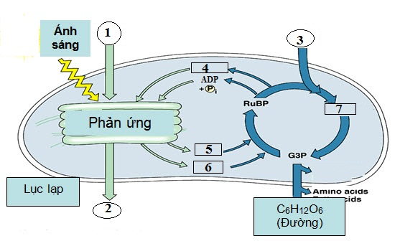

Hãy hoàn thiện sơ đồ thông qua các chủ thích còn để trống (1,2,3,4,5,6,7).

2. Nêu thành phần và chức năng của hệ sắc tố quang hợp trong lá cây.

3. Vì sao cây trên cạn bị ngập úng lâu ngày sẽ dễ bị chết?

**Câu 7. (1,0 điểm)**

Giả sử lưới thức ăn đơn giản cùa một ao nuôi cá như sau:

Thực vật phù du

Giáp xác

Cá mè hoa

Cá mương

Cá quả (cá lóc)

Biết rằng cá mè hoa là đối tượng được chủ ao chọn khai thác để tạo ra hiệu quả kinh tế. Cho các biện pháp tác động sau:

1. Làm tăng số lượng cá mương trong ao.

2. Loại bỏ hoàn toàn giáp xác ra khỏi ao.

3. Hạn chế số lượng thực vật phù du có trong ao.

4. Thả thêm cá quả vào ao.

Mỗi biện pháp trên tác dộng như thế nào đến hiệu quả kinh tế của ao nuôi? Giải thích.

**Câu 8. (1,0 điểm)**

Cho các ví dụ sau đây:

1. Cây phong lan bám trên thân cây gỗ sống trong rừng.

2. Cò trên lưng trâu ngoài cánh đồng ruộng.

3. Giữa bò và vi sinh vật phân giải xenlluloz trong dạ cỏ.

4. Vi khuẩn Rhizobium sống trong nốt sẩn ở rễ cây họ đậu.

5. Nấm và vi khuẩn lam tạo thành địa y.

6. Tảo giáp (tảo giáp nở hoa) gây độc cho cá, tôm sống xung quanh.

7. Sán lá gan sống trong gan bò.

8. Lúa và cỏ dại trong ruộng lúa.

9. Cừu và thú có túi trên cánh đồng cỏ.

10. Báo và hươu trong một khu rừng.

Xếp các ví dụ trên thuộc các mối quan hệ mà em biết.

**Câu 9. (2,0 điểm)**

Ở một loài thực vật, tính trạng chiều cao cây do bốn cặp gen không alen là A,a; B,b; C,c và D,d cùng quy định theo kiểu tương tác cộng gộp. Trong kiểu gen, nếu có một alen trội thì chiều cao cây tăng thêm 5cm. Biết rằng mọi quá trình diễn ra bình thường, khả năng sống của các tổ hợp kiểu gen là như nhau. Khi trưởng thành, cây thấp nhất có chiều cao 150cm. Theo lí thuyết, phép lai (P) AaBbCCDd X AabbccDD cho đời con (F1). Xác định ở F1:

a. Tỉ lệ cây cao 170cm.

b. Tỉ lệ cây có chiều cao thấp nhất.

c. Tỉ lệ kiểu gen có duy nhất 3 alen lặn.

d. Ti lệ cây có chiều cao ít nhất 180cm.

**Câu 10. (2,0 điểm)**

1. Một gen ở sinh vật nhân sơ có chiều dải 0,51 micromet, trên mạch đơn thứ nhất cỏ T = 40%, mạch đơn thứ hai có T = 20%. Một phân tử mARN được tổng hợp từ gen đó có A =2U, G = 3X. Tính số lượng từng loại ribonuclêotit của phân tử mARN trên.

2. Một tế bào sinh dưỡng cùa một loài có bộ nhiễm sắc thể kí hiệu là AaBbDdEe bị rối loạn phân li trong phân bào ở 1 nhiễm sắc thể kép trong cặp Dd sẽ tạo ra 2 tế bào con. Hai tế bào con được sinh ra có kí hiệu nhiễm sắc thể như thế nào?

**Câu 11. (2,0 điểm)**

Ở một loài động vật lưỡng bội. Biết rằng mỗi gen quy định một tính trạng, alen trội là trội hoàn toàn; không xảy ra đột biến nhưng xảy ra hoán vị gen ở 2 giới với tần số bằng nhau.

Cho phép lai P: XDXd  xXdY thu dược F1. Trong tổng số cá thể F1, số cá thể không mang alen trội của các gen trên chiếm 3%. Hãy xác định:

a. Tần sôa hoán vị gen ở thế hệ P.

b. Số cá thể mang alen trội của cả 3 gen trên ở thế hệ F1 chiếm tỉ lệ bao nhiêu?

**Câu 12. (2,0 điểm)**

Ở loài đậu thơm, màu sắc hoa do 2 cặp gen không alen phân li độc lập chi phối; kiểu gen có mặt 2 alen A và B cho hoa màu đỏ, kiểu có một trong hai alen A hoặc B hoặc thiếu cả 2 alen thì cho hoa màu trắng. Tính trạng dạng hoa do một cặp gen qui định, D quy định dạng hoa kép trội hoàn toàn so với d quy định dạng hoa đơn. Khi cho tự thụ phấn giữa F1 dị hợp 3 cặp gen với nhau, thu dược F2: 49,5% cây hoa đỏ, dạng kép; 6,75% cây hoa đỏ, dạng đơn; 25,5% hoa trắng, dạng kép; 18,25% cây hoa trắng, dạng đơn. Biết rằng mọi quá trình diễn ra bình thường, các tổ hợp gen khác nhau có sức sống như nhau.

a. Xác định kiểu gen của F1 và tần số hoán vị gen nếu có.

b. Cho F1 giao phối với cây có kiểu gen đồng hợp lặn. Xác định tỉ lệ kiểu hình ở đời con (Fa).

**-------------HẾT-------------**

**Ghi chú: Cán bộ coi thi không giải thích** **gì thêm**